**In The Name Of GOD**

**HW01 Report**

**Signal & System**

**Master:**  
**Dr. Karbalaei Aghajan**

**Student:**

**Taha Entesai-95101117**  
**Amir Hossein Talebi-94101426**

**سوال اول:**

*دو تابع unistep و delta برای راحتی کار در m فایل های جداگانه نوشته شده تا در قسمت های مختلف سوالبتواند مورد استفاده قرار بگیرد(به دلیل تفاوت توابع پیشفرض متلب با توابع موردنظر ما)

**سوال دوم:**

1-قصد داریم دو سیگنال ورودی را کانوالو کنیم و خروجی سیگنال خروجی حاصل از آنها باشد.همانطور كه ميدانيم تابع كانوولشن دو بردار حاصلضرب دو چندجمله اي، بردار ضرايب حاصلضرب آن ها را مي دهد. با استفاده ازين حقيقت ، تابع كانوولشن بدون استفاده از loop نوشته شد. با استفاده از دو عبارت به فرم عبارت زير  
u1 = u(k).*x.^(k-1);   
 هر كدام از دو بردار ورودي را به چندجمله اي هايي تبديل كرده و دو چند جمله اي حاصل را در هم ضرب كرده و در نهايت با استفاده از تابع coeffsضرايب چند جمله اي حاصل كه همان كانوولشن دو بردار است را به عنوان خروجي نمايش می دهد.با استفاده از تابع conv متلب میتوان درستی تابع MyConv را چک کرد.

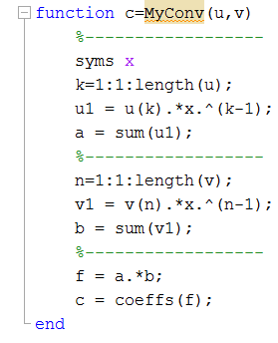

2- در این قسمت قصد داریم چهار سیگنال را کانوالو کنیم یکبار با استفاده از تابعی که خودمان نوشتیم و یکبار با استفاده از تابع conv متلب و با دستور subplot و hold on همه نمودار ها را مشاهده کنیم. از دستور title (' ') هم برای نوشتن عنوان استفاده میکنیم.برای سیگنال های گسسته از نمونه برداری عادی و برای سیگنال های پیوسته از دستور linspace برای نمونه برداری استفاده میکنیم.

